项目故事 · Token · Model Switch
Codex 额度用完别急着重装：
我做了一个 GPT / Honknet / DeepSeek 一键切换器
把线路切换、额度查询和配置备份，做成一个看得懂、切得动、退得回的 GUI。
当前版本 V_1.3_260829.02 · Windows x64 + macOS Apple Silicon
一句话先说清楚 我做的不是另一个复杂的万能工具，而是让 Codex 下一次任务到底走哪条线路，变成一件可见、可控、可回滚的事。

1. 我为什么要做这个工具
最开始做它，只是因为我自己遇到了一个很具体、也很烦的问题：明明已经登录了 Codex 官方账号，为什么客户端还是在走中转线路？
后来我发现，Codex 的“账号登录状态”和“模型线路配置”其实是两件事。即使官方账号已经登录，如果 config.toml 里还残留着第三方 provider，Codex Desktop 下一次启动时，仍然可能继续使用原来的线路。
更麻烦的是，当官方额度不足时，我还需要手动修改配置、检查 API Key、重启客户端。这个过程不仅慢，而且非常容易把配置改乱。
我的判断 如果一件高频操作需要反复手改配置文件，那它就应该被做成一个清晰的界面。

2. 我做的到底是什么
它叫 Token · Model Switch。本质上，它是一个 Codex Desktop 的三线路 Token-Model 路由管理器。
我不想把它做成一个复杂的“万能工具箱”，而是希望它只解决一件事：我下一次打开 Codex，到底要使用哪条线路、哪个模型？
- GPT Official：继续使用 Codex 已登录的官方账号。
- Honknet：使用 Honknet Responses API。
- DeepSeek：使用 DeepSeek Responses API。
- 当前实际使用的模型，会用绿色状态高亮。
- 三条线路使用青绿、蓝、紫三种颜色，打开界面就能快速识别。
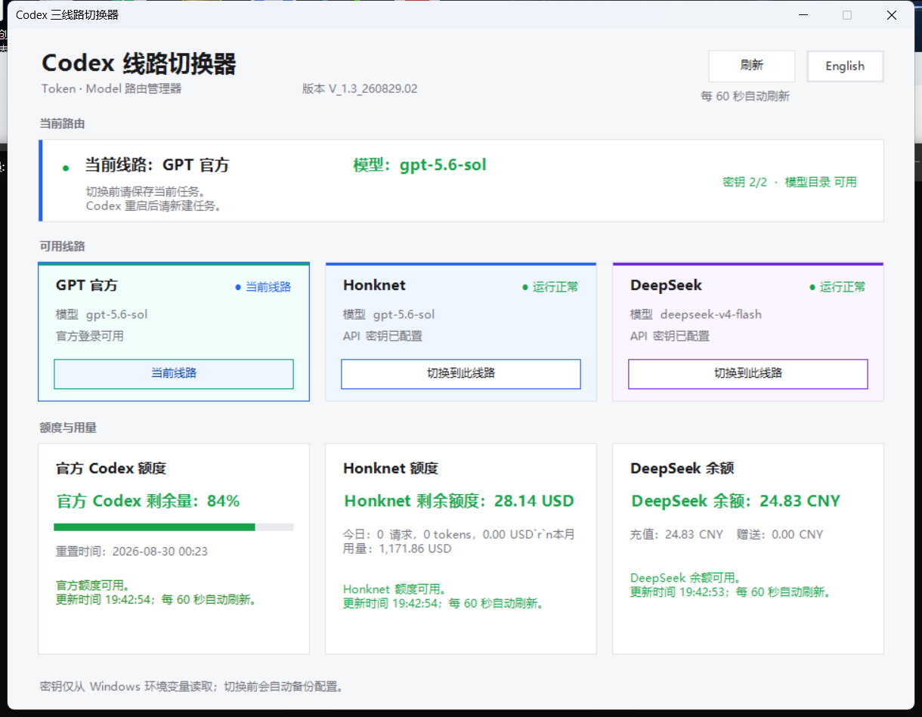
图：V_1.3_260829.02 的路由、模型和额度总览界面

3. 我最想解决的，不只是“切换”

切换前，不能把原配置弄丢
每次切换前，工具都会自动把 config.toml 备份到 provider-switch-backups 目录。Windows 和 macOS 都会保留历史备份，切换后如果发现线路不合适，我可以回到之前的配置状态。

真实 Key，不能落到项目文件里
Honknet 和 DeepSeek 的 Key 只从系统环境变量读取。GUI 只显示“已配置”或“未配置”，不会把真实密钥写进 config.toml、providers.json、README、命令行参数或 Git 提交记录。

切换结果，必须足够清楚
点击按钮并不等于已经改变了当前任务。Codex Desktop 可能仍然保留旧任务的 provider 状态，所以工具会明确提示：切换后要完全重启 Codex Desktop，并创建一个新任务验证。

4. 现在已经做到什么程度
平台 | 我已经做到 | 使用条件
Windows | EXE 安装版、ZIP 便携版、桌面快捷方式、中英文界面、三路额度查询 | Windows 10/11 x64，Codex Desktop
macOS Apple Silicon | Token-Model GUI、M1-M5/arm64 检测、三路额度卡片、配置备份 | macOS 13+、Python 3.10+、Tkinter；Intel 不支持
额度查询也已经接入两端 GUI。Windows 会自动刷新官方 Codex、Honknet 和 DeepSeek 的额度；macOS 端使用独立的 Python/Tkinter 读取器，并发查询三路数据。任一路查询失败，只会显示 Unavailable，不会阻断线路切换。

我现在能看到什么
- 当前 provider 和当前模型。
- 官方 Codex 剩余百分比和重置时间。
- Honknet 剩余额度、今日请求数和 tokens。
- DeepSeek 余额、充值余额和赠送余额。
- 第三方 Key 是否配置，以及 DeepSeek 模型目录是否可用。

5. 我希望它真正解决的使用场景
- 官方额度不足时，我先看额度，再切到 Honknet 或 DeepSeek，继续完成当前工作。
- 第三方接口返回 401、403 或协议错误时，我可以切回 GPT Official，而不是重新安装 Codex。
- 之前使用过其他路由工具、config.toml 被改乱时，我可以重新整理顶层 provider，同时保留 MCP、插件、权限和其他设置。
- 需要在不同模型之间做对比时，我可以明确记录当前线路和模型，而不是靠猜。

6. 目前还存在什么限制
边界一 macOS 版本目前是 Python/Tkinter GUI 压缩包，还不是经过 Apple 签名和公证的原生 .app。
边界二 额度查询依赖本地 Codex CLI 或服务商接口。接口变化时，卡片可能显示 Unavailable，但线路切换仍然可用。
边界三 工具会提示额度恢复，但不会在后台自动修改 provider。最终是否切换，仍然由我自己决定。
我不想把它包装成一个已经完美的商业软件。它目前更像一个稳定、透明、可持续迭代的个人工具。

7. 接下来，我还想继续优化什么

macOS 原生化
将目前的 Python/Tkinter 版本升级为真正的 macOS .app，并进一步支持 DMG、Apple 签名、公证、系统通知和更好的菜单栏体验。

更智能的额度提醒
加入额度阈值、余额不足提示、系统通知，以及基于额度状态给出“建议切换到哪条线路”的提示。

Provider 自定义配置
让用户自己添加 Provider 名称、API 地址、模型名称、环境变量名称和 Responses API 配置，从三线路切换器逐渐变成更通用的 Token-Model 路由管理器。

更完整的历史记录和回滚
记录线路切换时间、前后模型、额度查询失败原因和对应备份，让问题排查更直观。

更稳定的自动构建和发布
继续完善 GitHub Actions、多平台 Release、版本更新提示、安装包校验和升级机制。

8. 最后
我做这个工具，不是想替代 Codex，也不是想绕过任何账号或额度限制。我只是希望：当我想使用哪条线路时，可以明确选择；当额度不足时，可以及时看见；当配置出问题时，可以安全回滚。
我最想留下的一句话 当线路选择变得透明，Codex 才真正变成了我可以掌控的工作工具。
如果你也在使用 Codex Desktop，并且经常在官方线路、中转线路和不同模型之间切换，欢迎试试看。
项目地址：https://github.com/Frog1205/codex-three-provider-switcher

